Министерство образования, науки и молодежной политики РТ
Департамент по образованию и молодежной политике мэрии г. Кызыла
Муниципальное образовательное учреждение гимназии №9 Г. Кызыла

Интерференция звука

Разработка стандартного урока по физике

Автор: Кунчу М С

Кызыл
2010
Тема: § 42. Интерференция звука (9 класс)
Цели:
Обучающие:
- Способствовать формированию у учащихся понятия интерференция;
- Изучить процесс сложения волн в пространстве;
- Выяснить условия возникновения максимумов и минимумов амплитуд колебаний.
Развивающие:
- Развитие представлений понятия волна для решения задач из разных сфер человеческой деятельности.
- Развивать навыки анализа и синтеза, умения работать с источником информации.
- Способствовать развитию логического мышления.
- Развитие у учащихся самостоятельности.
- Развитие познавательного интереса.
Воспитательные:
- Воспитывать умение общаться друг с другом, помогать друг другу.

Тип урока: освоение и закрепление нового материала.
Оборудование: презентация (среда POWER POINT), ролик-анимация для объяснения материала; домашнее задание, задачи для самостоятельной работы.
ТСО: проектор, компьютер.
Программные средства: Microsoft PowerPoint, Adobe Flash Player.
План урока:
- Организационный момент.
- Сообщение темы и цели урока.
- Фронтальный опрос. Проверка домашнего задания.
- Создание проблемной ситуации.
- Объяснение темы.
- Закрепление. Практическая работа.
- Домашнее задание.
- Итог урока. Выставление оценок.

I этап. Организационный момент.
Приготовление доски, проектора. Приветствие ребят.
II этап. Сообщение темы и цели урока.
Мы продолжаем изучать звуковые явления и основная задача нашего сегодняшнего урока – это интерференция звука, рассмотрев опыт по сложению звуковых волн от двух источников.
Но сначала мы проверим ваши знания.
III этап. Фронтальный опрос. Проверка домашнего задания.

Ответь мне, какими волны бывают?
- Поперечные – это колебания, которые происходят перпендикулярно направлению движения волны. Возникают только в твердых телах.
- Продольные - это колебания, которые происходят вдоль направления распространения волн. Возникают в любой среде (жидкости, в газах, в твердых телах).
Назовите величины, характеризующие волну?:
- Длина волны - это расстояние между ближайшими точками, колеблющимися в одинаковых фазах. Единицы измерения в системе СИ: метр. Обозначение: λ.
- Скорость распространения волны – это отношение длины волны к его периоду, за которое совершенно колебание.
    - [υ ] = 1м/с
- Период колебаний – это промежуток времени, в течение которого тело совершает одно полное колебание.
    - [ T ] = 1c
- Частота колебаний - число колебаний в единицу времени.
    - [v] = 1 Гц
Итак, вы показали, что у вас достаточно знаний для изучения новой темы. А теперь, внимание на экран.

IV этап. Создание проблемной ситуации.
Чтобы подвести учащихся к изучению новой темы, учителем на уроке создается проблемная ситуация с целью показать учащимся недостаточность их знаний по главе «Механические колебания и волны», а именно «Интерференция звука». Включаем ролик-анимацию.
Рассмотрим опыт по сложению звуковых волн от двух источников.
Источниками звука служат громкоговорители Гр₁ и Гр₂, подключенные к звуковому генератору ЗГ. Включим генератор и настроим его на частоту 1000 Гц, т. е. на длину волны, приблизительно равную 34 см.Звук, излучаемый громкоговорителями, попадая в микрофон М, преобразуется в электрические колебания. Эти колебания усиливаются усилителем низкой частоты УНЧ и регистрируются гальванометром Г. Между громкоговорителями и микрофоном разместим демонстрационный метр.
Стрелка гальванометра в каждом случае отклоняется до одного и того же деления. Это означает, что звуковые волны одинаковых частот, излучаемых громкоговорителями, имеют одинаковые амплитуды колебаний.
Теперь подключим оба громкоговорителя одновременно. При этом стрелка гальванометра отклонится почти до конца шкалы, то есть показания гальванометра увеличатся по сравнению с первым случаем. Это говорит о том, что звуковые волны, складываясь, усиливают друг друга, то есть амплитуда колебаний в суммарной волне больше, чем в одиночной.
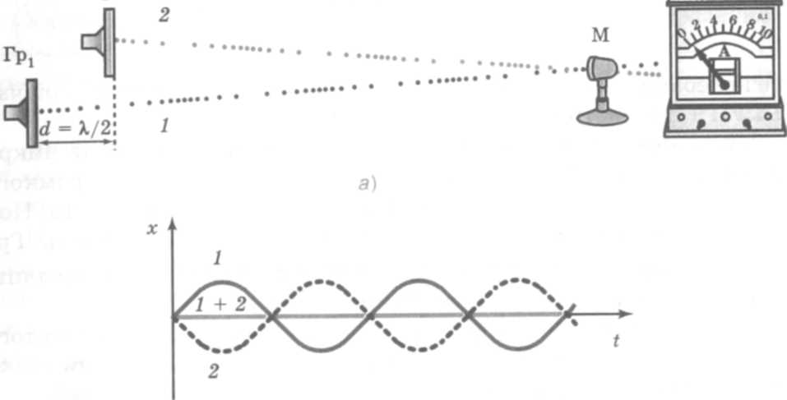
Медленно приближаем второй громкоговоритель к микрофону. При этом стрелка гальванометра начнет перемещаться к нулю. Когда расстояние станет около 17 см ( то есть равно половине звуковой волны), показания гальванометра уменшаться до нуля. Это означает, что в этом случае звуковые волны гасят друг друга, то есть амплитуда суммарной волны равна нулю.
Гр₂
б)
Рис. 83
Разность расстояний, пройденных волнами до одной и той же точки, называется разностью хода двух волн.
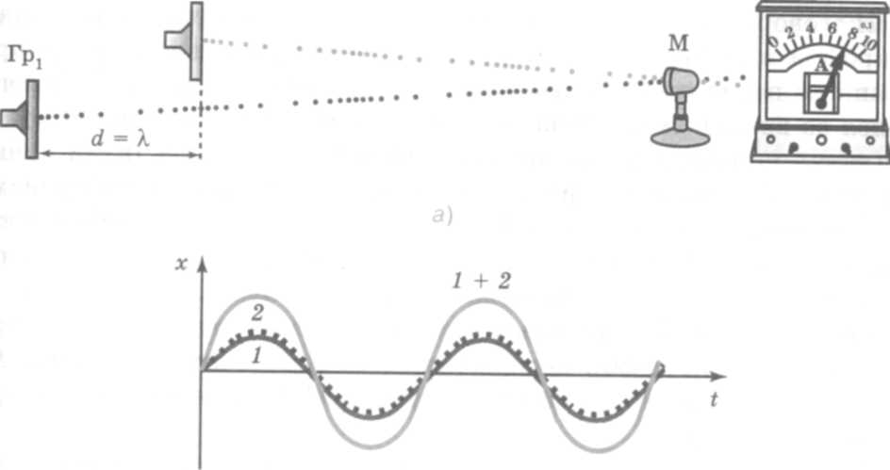
Продолжаем приближать второй громкоговоритель к микрофону. Мы увидим, что показания начнут возрастать и достигнут максимального значения, когда расстояние станет равно 34 см (то есть длине волны).
Гр₂
Рис. 84
V этап. Объяснение темы.
Такая не меняющаяся со временем картина распределения в пространстве максимумов и минимумов амплитуд колебаний называется интерференционной картиной. Интерференционная картина может получиться только при сложении волн от когерентных источников.
Явление сложения в пространстве волн, при котором образуется постоянное во времени распределение амплитуд результирующих колебаний, называется интерференцией.
В том, что при сложении двух когерентных звуковых волн в пространстве образуется интерференционная картина, можно убедиться и на слух. Для этого поворачивают оба излучающих звук громкоговорителя в сторону аудитории. Каждый учащийся, прикрыв одно ухо рукой и медленно наклоняясь то влево, то вправо, будет слышать либо усиление, либо ослабление громкости звука в зависимости от того, в какую зону попадает его открытое ухо — в область интерференционного максимума или минимума.
Явление интерференции характерно для волн любых видов: упругих, электромагнитных, волн на поверхности воды.

VI этап. Закрепление. Практическая работа.
Выполнение задания на компьютере.
VII этап. Домашнее задание. Кроссворд по главе «Механические колебания и волны».
VIII этап. Итог урока. Выставление оценок. Урок окончен. До свидания!

